«ФинПульс»
Команда №20 @ilizoko
КГУ
Институт математики и интеллектуальных систем (ИМиИС)
Четвертый курс специалитета
Описание проблемы организации коллективных финансовых операций: цифровая платформа «ФинПульс»

1. Описание проблемы
Название проблемы: Низкое доверие к организаторам и высокие транзакционные издержки при коллективных финансовых операциях.
Категории потребителей, сталкивающихся с этой проблемой, охватывают как физических, так и юридических лиц, объединенных необходимостью совместного финансирования общих целей. Среди физических лиц это, прежде всего, жильцы многоквартирных домов (ТСЖ/ЖСК), которые регулярно организуют сбор средств на капитальный ремонт и благоустройство прилегающей территории. К этой же категории относятся родительские комитеты в частных школах, детских садах и различных секциях, вынужденные координировать взносы на ремонт классов, подарки детям и организацию экскурсий. Активными участниками коллективных финансов являются и члены сообществ по интересам, такие как автолюбители или садоводы, которые финансируют совместные мероприятия и закупки оборудования, а также участники благотворительных проектов, стремящиеся поддержать социальные и творческие инициативы.
Со стороны юридических лиц проблема затрагивает частные образовательные учреждения, включая школы, детские сады и центры дополнительного образования, которые часто работают с целевыми взносами от родителей. Значительную аудиторию представляют организаторы корпоративных мероприятий — сотрудники HR-департаментов и отделов внутренних коммуникаций, отвечающие за сбор средств с коллег на корпоративы, подарки и другие внутренние активности.
Влияние проблемы на потребителей проявляется в нескольких ключевых аспектах, подробнее про то, как это работало раньше, можно будет увидеть на Рисунке 1. Схема AS IS.
Во-первых, наблюдается значительная потеря времени и рост конфликтов. Например, члены ТСЖ могут тратить до 10 часов в месяц на собрания и споры о распределении средств на текущий ремонт, что напрямую замедляет выполнение основной функции управления домом — поддержание комфортной и безопасной среды проживания. В результате необходимые работы откладываются, а недовольство среди жителей постоянно растет.
Во-вторых, организаторы сталкиваются с административной перегрузкой. Организатор корпоративного мероприятия в компании может тратить до 15 часов в неделю на сбор средств с коллег, согласование смет с бухгалтерией и подготовку отчетов для руководства. Это не только снижает эффективность его основной работы, но и увеличивает общие сроки подготовки мероприятий на 30-40%, создавая дополнительные операционные сложности для всей организации.
В-третьих, недоверие и снижение вовлеченности подрывают саму идею коллективных инициатив. Участник благотворительного проекта, переведший 2000 рублей, часто не видит, на что именно были потрачены его средства, поскольку организатор ограничивается общими фразами без предоставления подтверждающих документов. Исследования показывают, что в 60% случаев такая непрозрачность приводит к отказу от участия в последующих проектах того же организатора, разрушая потенциально полезные социальные связи и инициативы.

2. Идея сервиса
Ключевая идея Сервиса: «ФинПульс» – это цифровая платформа для управления коллективными финансами, основанная на технологиях верифицированного доверия и смарт-контрактов. Сервис предоставляет инструменты для создания мероприятия, сбора средств на специальные эскроу-счета, целевого планирования расходов и автоматической отчетности. Каждая операция фиксируется в виде неизменяемого цифрового следа, обеспечивая абсолютную прозрачность для всех участников. Платформа интегрируется с государственными системами и платежными сервисами, обеспечивая легальность и предоставляя финансовые бонусы (кешбэк). Более подробно можно узнать из Рисунока 2. Схема TO DO
Как это было раньше:
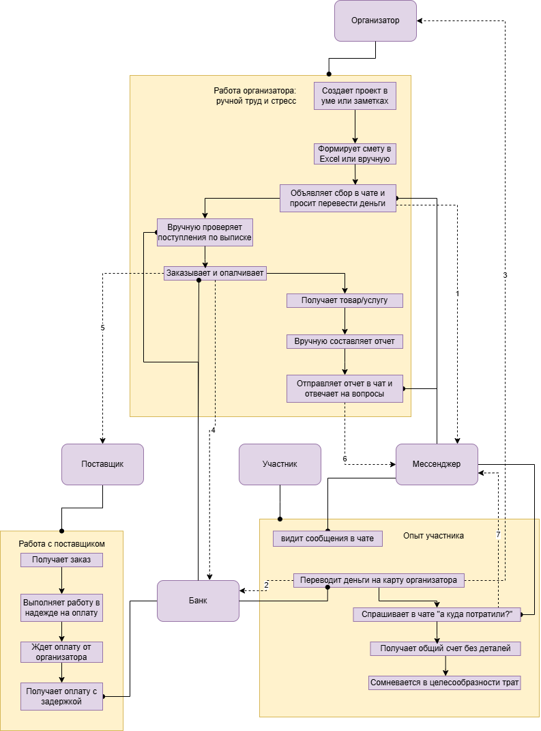
Рисунок 1. Схема AS IS
Стрелка 1: Актор (Организатор) передает текстовое сообщение с просьбой о переводе денег актору (Участник) через актор (Мессенджер), чтобы инициировать сбор средств. В результате участники получают разрозненную, неструктурированную информацию, которую легко потерять или неверно истолковать, что приводит к множественным уточняющим вопросам.
Стрелка 2: Актор (Участник) передает денежные средства актору (Банк), чтобы выполнить перевод на личную карту организатора. В результате деньги мгновенно и безвозвратно поступают в распоряжение организатора, лишая участника какого-либо контроля над их дальнейшим использованием.
Стрелка 3: Актор (Участник) передает денежные средства актору (Организатор), чтобы внести свой взнос. В результате организатор становится единоличным распорядителем общих средств, что возлагает на него всю финансовую и моральную ответственность и порождает у участников подсознательное недоверие.
Стрелка 4: Актор (Организатор) передает собственные денежные средства актору (Банк) для оплаты поставщику, чтобы компенсировать свои затраты после того, как он сначала заплатил сам. В результате организатор действует как неформальный кредитор, неся личные финансовые риски и временные издержки.
Стрелка 5: Актор (Организатор) передает заказ и производит оплату актору (Поставщик), чтобы получить необходимые для проекта товары или услуги. В результате поставщик работает с одним человеком, а не с группой, и его платежные риски сосредоточены на организаторе.
Стрелка 6: Актор (Организатор) передает сводный отчет (часто в виде файла) актору (Участник) через актор (Мессенджер), чтобы отчитаться о расходах. В результате участники получают общую, трудно верифицируемую информацию, которая не связана напрямую с их конкретным взносом и не дает реального ощущения прозрачности.
Стрелка 7: Актор (Участник) передает запрос на уточнение деталей расхода актору (Организатор) через актор (Мессенджер), чтобы получить объяснения по отчету. В результате организатор тратит значительное время на индивидуальные ответы, что приводит к административной перегрузке и росту конфликтности в группе.

3. Участники сервиса
Список участников: организатор (Физическое или юридическое лицо), участник (Физическое лицо), поставщик товаров и услуг (Юридическое лицо или ИП), платежный шлюз и партнеры по кешбэк-программам, платформа «ФинПульс».
Организатором в сервисе выступает инициатор коллективных финансовых проектов — будь то председатель ТСЖ, собирающий средства на ремонт подъезда, руководитель творческого объединения, организующий выставку, HR-специалист, координирующий сбор на корпоративное мероприятие, или администратор родительского чата, занимающийся закупкой подарков для класса. Его ключевые задачи включают создание проекта, формирование детальной сметы, приглашение участников и контроль за целевым исполнением бюджета. Главные выгоды для организатора — это значительная экономия времени за счет автоматизации рутинных процессов, снятие с себя личной финансовой ответственности благодаря использованию эскроу-счетов и рост доверия со стороны участников за счет полной прозрачности всех операций.
Участником является любой верифицированный пользователь, приглашенный внести свой вклад в проект — будь то жилец дома, родитель ученика или сотрудник компании. Его роль заключается во внесении взноса на защищенный эскроу-счет и возможности в реальном времени отслеживать все расходы через наглядную «карту проекта». В результате он получает абсолютную прозрачность использования своих средств, гарантированный возврат неизрасходованных денег и возможность безопасно участвовать даже в проектах малознакомых организаторов.
Поставщиками выступают зарегистрированные в системе юридические лица и ИП — от магазинов строительных материалов и подрядных организаций до event-агентств. Они выполняют заказы в рамках проектов, предоставляют подтверждающие документы и получают автоматическую оплату только после выполнения условий смарт-контракта. Это обеспечивает им постоянный приток надежных клиентов с гарантированной оплатой и значительно сокращает кассовые разрывы.
Платежными партнерами являются банки-эквайеры и Национальная система платежных карт (НСПК), которые обеспечивают проведение транзакций и реализацию кешбэк-программ. Их интерес заключается в получении комиссии с оборота и привлечении лояльной аудитории для кросс-продаж.
Оператором платформы «ФинПульс» выступает специализированная финансово-технологическая компания, имеющая партнерские соглашения с банками и обладающая необходимой IT-экспертизой для разработки и поддержки сложной платформенной инфраструктуры. Такой выбор оператора обусловлен необходимостью обеспечения максимальной безопасности финансовых операций, интеграции с банковскими системами и соответствия требованиям регуляторов. Функции компании включают развитие технологической платформы, обеспечение верификации пользователей и ведение реестра операций. Монетизация осуществляется через комиссию с успешно завершенных проектов и платную подписку для организаторов, желающих получить расширенный функционал.

4. Процессы в сервисе и их описание
Ключевой процесс: Целевой сбор средств и оплата поставщику.
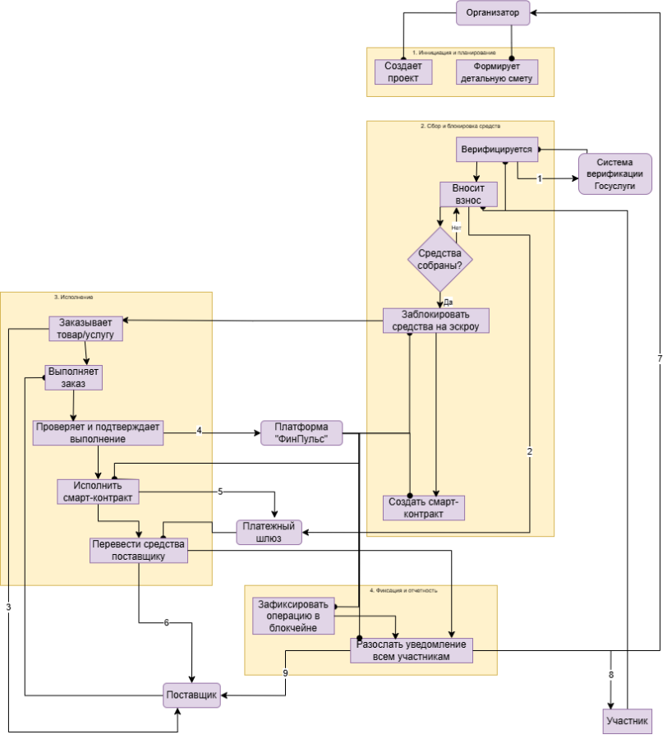
Рисунок 2. Схема TO DO
Стрелка 1: Актор (Участник) передает запрос на верификацию личности актору (Система верификации Госуслуги), чтобы подтвердить свою личность и повысить уровень доверия ко всем участникам системы. В результате система получает официальное подтверждение данных пользователя, что минимизирует риски мошенничества.
Стрелка 2: Актор (Участник) передает платежную инструкцию актору (Платежный шлюз), чтобы безопасно внести свои средства на защищенный эскроу-счет, а не напрямую организатору. В результате деньги участника замораживаются на специальном счете, что гарантирует их целевое использование или возврат.
Стрелка 3: Актор (Организатор) передает коммерческое предложение/заказ актору (Поставщик), чтобы инициировать выполнение работ или поставку товара, запланированных в смете проекта. В результате поставщик получает оформленный заказ и приступает к его исполнению.
Стрелка 4: Актор (Организатор) передает цифровое подтверждение (например, подписанный акт) актору (Платформа «ФинПульс»), чтобы сообщить системе о успешное выполнение этапа работ. Это действие является триггером для автоматического исполнения смарт-контракта.
Стрелка 5: Актор (Платформа «ФинПульс») передает команду на списание средств актору (Платежный шлюз), чтобы автоматически, без участия посредников, перевести заблокированные ранее средства со счета эскроу на счет Поставщика. В результате финансовые обязательства перед поставщиком выполняются точно и в срок.
Стрелка 6: Актор (Платежный шлюз) передает денежные средства актору (Поставщик), чтобы окончательно рассчитаться за выполненные работы или поставленные товары. В результате поставщик получает гарантированную оплату, что укрепляет партнерские отношения и сокращает его кассовые разрывы.
Стрелка 7: Актор (Платформа «ФинПульс») передает уведомление о выполненной операции и изменении статуса проекта актору (Организатор), чтобы проинформировать его о завершении финансовой части этапа. В результате организатор видит актуальный статус проекта и снятую с него финансовую ответственность за перевод средств.
Стрелка 8: Актор (Платформа «ФинПульс») передает уведомление о произведенной трате актору (Участник), чтобы продемонстрировать прозрачность расходов и "оживление" соответствующего элемента на "карте мероприятия". В результате участник в реальном времени видит, на что был потрачен его взнос, что повышает его доверие к организатору и процессу.
Стрелка 9: Актор (Платформа «ФинПульс») передает уведомление о завершении сделки и поступлении платежа актору (Поставщик), чтобы подтвердить успешное закрытие его обязательств и получение оплаты. В результате поставщик получает официальное подтверждение от платформы, которое может быть использовано для внутреннего учета.

5. Реклама и маркетинг
Образ целевого потребителя: Активный организатор в возрасте 25-45 лет: председатель ТСЖ, лидер родительского комитета в частной школе, сотрудник в крупной компании, руководитель творческого объединения. Это человек, ответственный за сбор, ценящий свое время, стремящийся к порядку и сталкивающийся с недоверием со стороны своей группы.
Стратегия продвижения сервиса будет реализована через несколько взаимодополняющих каналов, ориентированных на разные сегменты целевой аудитории. Фундаментом станут партнерские программы с ключевыми организациями, работающими с коллективными финансами: управляющими компаниями, которые заинтересованы в прозрачности расчетов с жильцами; ассоциациями предпринимателей, члены которых регулярно сталкиваются с необходимостью совместных закупок и финансирования проектов; Эти партнерства обеспечат прямой доступ к лояльной и мотивированной аудитории. Мы будем публиковать аналитические статьи и практические кейсы, демонстрирующие, как сервис решает конкретные проблемы в сфере коллективных финансов. Этот контент будет распространяться через профессиональные сообщества в отраслевых медиа и социальных сетях, привлекая организаторов, которые активно ищут способы оптимизировать свою работу. Параллельно в социальных сетях будет вестись доступная и понятная просветительская работа, где в формате инфографики, коротких видео и постов будет просто и наглядно объясняться функционал и преимущества сервиса для широкой аудитории. Однако наиболее мощным и органичным каналом роста станет сарафанное радио.
Сервис рассчитан на долгосрочное использование, так как потребность в управлении коллективными финансами носит регулярный характер (новые мероприятия, проекты, сборы).
Для организатора сервис предлагает комплексное решение ключевых проблем. В роли организатора может выступать, например, председатель ТСЖ, который ежемесячно сталкивается с необходимостью сбора средств на текущий ремонт и благоустройство территории, или HR-специалист, ответственный за сбор средств сотрудников на корпоративные мероприятия и подарки. Основными преимуществами для них становятся значительная экономия времени — вместо 10-15 часов в месяц на составление таблиц, расчетов и ответов в чатах, администрирование сокращается до 2-3 часов благодаря автоматизации процессов. Автоматизация отчетности освобождает от рутины: система сама формирует отчеты и уведомляет участников о расходах. Кроме того, платформа обеспечивает рост доверия — председатель ТСЖ больше не тратит время на объяснения с жильцами, а HR-специалист получает готовое решение, одобренное бухгалтерией и руководством. Важным психологическим фактором является снятие личной финансовой ответственности — средства поступают не на личную карту организатора, а на защищенный эскроу-счет, что исключает любые подозрения в нецелевом использовании. В Таблица 1. Сравнение с конкурентами можно подробнее узнать про преимущества сервиса.
Для участника — будь то жилец многоквартирного дома, вносящий взнос на капремонт, или сотрудник компании, скидывающийся на подарок коллеге, — сервис в первую очередь обеспечивает полную прозрачность. Каждый может в реальном времени видеть, на какой стадии находится проект и на что именно были потрачены его деньги. Гарантия возврата неизрасходованных средств с эскроу-счета устраняет главный риск участия в сборах. Это создает принципиально новую возможность — участвовать в проектах без личных рисков, даже если организатор не является близким знакомым.
Для поставщика — подрядной организации, выполняющей ремонт в доме, магазина канцтоваров, обслуживающего офис, или event-агентства — сервис открывает новые каналы роста. Ключевым преимуществом является гарантия платежей: средства уже зарезервированы на эскроу-счете, и поставщик получает оплату сразу после выполнения условий смарт-контракта, что позволяет сократить кассовые разрывы и минимизировать дебиторскую задолженность. Платформа обеспечивает приток новых клиентов из числа доверенных проектов, которые уже собрали финансирование и готовы к заказу. Это существенно снижает затраты на маркетинг и привлечение клиентов.
Таблица 1. Сравнение с конкурентами
Конкурент | Пример | Преимущества | Недостатки
Сборы в мессенджерах | Telegram | Не требуют регистрации в новом сервисе. Прямой контакт с организатором. Отсутствие явных комиссий. | Полное отсутствие гарантий и защитных механизмов (эскроу).  Участники не видят общую картину сборов и целевого расходования.
Платформы для сбора средств | Planeta.ru | Устоявшаяся репутация в своих нишах. Наличие историй успеха. Встроенные возможности для рекламы проекта. | Не адаптированы для регулярных операций (ТСЖ, родительские комитеты). Зачастую включают значительный процент за платформенные и платежные услуги.
Банковские переводы | Сбербанк,  Т-Банк и другие | Прямой перевод между счетами физлиц/юридических лиц. Обеспечены банковскими лицензиями и соблюдением 115-ФЗ. Легкость оформления для юрлиц. | Невозможно ограничить целевое использование средств или вернуть остаток. Участники не видят общий прогресс сбора и детализацию трат. Деньги сразу поступают на счет организатора, что не снимает с него подозрений в нецелевом использовании.

6. Выводы
Сервис «ФинПульс» является ясным для участников, потому что он решает конкретную, острую и широко распространенную проблему непрозрачности коллективных финансов. Каждая роль в системе логична и имеет четкую выгоду: организатор экономит время и получает инструмент для роста доверия, а участник – гарантии.
Лично я, как организатор студенческих мероприятий, прошла через ситуацию, когда еженедельно приходилось тратить свыше 15 часов на сбор средств с более чем 50 участников, кропотливое составление таблиц в Excel и изнурительные ответы в чатах на неизбежные вопросы о целесообразности каждой траты. Сервис «ФинПульс» кардинально меняет эту парадигму, беря на себя автоматизацию большей части рутинных операций. Вместо многочасовых оправданий и подозрений мне будет достаточно предоставить единую ссылку на проект в платформе, где в режиме реального времени отображаются все транзакции с привязкой к цифровым чекам. Это не только снимает с меня груз личной финансовой ответственности и подозрительности, но и позволяет переключить фокус с бухгалтерии на содержательную организацию мероприятий.
Мое непосредственное окружение, включая коллег-организаторов и председателя ТСЖ в моем доме, сталкивается с аналогичными системными проблемами. Для них сервис станет решением фундаментальной проблемы «доверия без личного знакомства», позволяя участникам из разных регионов безопасно вносить взносы, будучи уверенными в гарантиях целевого использования средств через систему эскроу-счетов. Внедрение сервиса позволит сократить административную нагрузку до 2-3 часов в месяц, перенеся все обсуждения в прозрачное цифровое пространство, где каждый платеж является документально подтвержденным и логически обоснованным.
Внедрение сервиса «ФинПульс» способно принести значительную пользу для экономики страны в целом, решая системные проблемы в ключевых секторах. На государственном уровне одной из наиболее острых остается ситуация в сфере ЖКХ, где накопленный объем недоверия между жильцами и органами управления многоквартирными домами не только приводит к социальной напряженности и постоянным конфликтам, но и становится причиной срыва программ капитального ремонта и благоустройства. Параллельно с этим в корпоративном секторе сохраняется проблема неэффективных внутренних процессов, когда сотрудники компаний тратят рабочее время на не свойственные им функции, такие как ручной сбор средств и составление отчетов, что в масштабах экономики приводит к значительным непроизводительным затратам.
Круг пользователей, которые, вероятно, не станут активно использовать сервис, также достаточно четко определен. В первую очередь, это организаторы, которые принципиально не заинтересованы в предоставлении прозрачной отчетности. Другой категорией являются участники разовых сборов с минимальными суммами, обычно не превышающими 500 рублей. Для них затраты времени и усилий на верификацию личности и освоение функционала новой платформы превышают потенциальные риски потери столь незначительной суммы при использовании привычных, хоть и менее надежных, способов перевода.
«Проверено»
Команда №20 @ilizoko
КГУ
Институт математики и интеллектуальных систем (ИМиИС)
Четвертый курс специалитета
Описание проблемы низкого доверия для P2P-экономики: агрегатор доверия «Проверено»

1. Описание проблемы
Название проблемы: Дефицит доверия и высокие транзакционные издержки в P2P-сделках.
Целевая аудитория сервиса охватывает широкий спектр участников экономики совместного потребления, включая как физических, так и юридических лиц. Среди физических лиц ключевыми пользователями являются арендаторы жилья, как частные лица, так и представители бизнеса, снимающие помещения для офисов или иных нужд; путешественники, регулярно бронирующие жилье на короткий срок; фрилансеры, работающие на проектной основе и нуждающиеся в гарантиях оплаты; активные участники каршеринга, а также покупатели, объединяющиеся в сообщества для совместных оптовых закупок. Со стороны юридических лиц и индивидуальных предпринимателей сервис ориентирован на площадки аренды недвижимости, фриланс-биржи, каршеринговые компании и маркетплейсы, организующие групповые закупки, для которых обеспечение безопасности сделок является критически важным элементом бизнес-модели.
Влияние проблемы на потребителей проявляется в трех основных аспектах, которые структурно связаны между собой. На Рисунке 1. Схема AS IS можно более подробно увидеть, как эти проблемы решались раньше.
Во-первых, пользователи сталкиваются с прямыми финансовыми потерями и мошенничеством, когда, например, арендатор переводит предоплату за квартиру, а затем обнаруживает, что такого жилья не существует. Восстановить средства в таких случаях практически невозможно, поскольку мошенники используют поддельные документы, а средний ущерб по одной такой сделке составляет от 15 до 30 тысяч рублей.
Во-вторых, значительные временные затраты уходят на проверку контрагентов: путешественник при бронировании жилья может потратить 3-4 часа на изучение отзывов на разных площадках, поиск информации в социальных сетях и анализ фотографий, что увеличивает время подготовки к поездке на 40%, не давая при этом реальных гарантий надежности.
В-третьих, сохраняются высокие правовые риски и невыполнение обязательств, что особенно ярко проявляется в сфере фриланса, когда исполнитель выполняет работу по договору, но заказчик отказывается производить оплату. Доказывать свою правоту в суде оказывается сложно и экономически нецелесообразно, так как судебные издержки зачастую превышают стоимость самой работы, и, по статистике, только 15% таких споров доходят до судебного разбирательства, что создает атмосферу правовой незащищенности для участников P2P-рынков.

2. Идея сервиса
Ключевая идея сервиса «Проверено» заключается в создании агрегатора доверия — универсального стандарта надежности для всей P2P-экономики. Платформа формирует целостную экосистему, которая объединяет три фундаментальных элемента: верификацию пользователей через портал Госуслуг для подтверждения их идентичности, агрегацию репутационных данных с множества P2P-платформ для формирования комплексного портрета надежности и обеспечение безопасности сделок через систему смарт-контрактов, автоматически исполняющих условия соглашений. В результате создается единый профиль доверия, который становится цифровым паспортом пользователя и функционирует совместно со всеми подключенными сервисами совместного потребления.
Решение проблемы реализуется через замену существующих фрагментированных и неполных механизмов установления доверия на единый технологический стандарт. Вместо того чтобы полагаться на разрозненные отзывы на отдельных площадках, рисковать средствами при прямых переводах или использовать ограниченные системы гарантий, «Проверено» предлагает комплексный подход. Этот подход позволяет существенно снизить как финансовые риски сторон, так и транзакционные издержки, связанные с необходимостью многократной проверки контрагентов и самостоятельным обеспечением безопасности сделок в каждом отдельном случае взаимодействия между физическими и юридическими лицами в цифровой среде. Более подробно будет рассмотрено на Рисунке 2. Схема TO DO.
Как это было раньше:
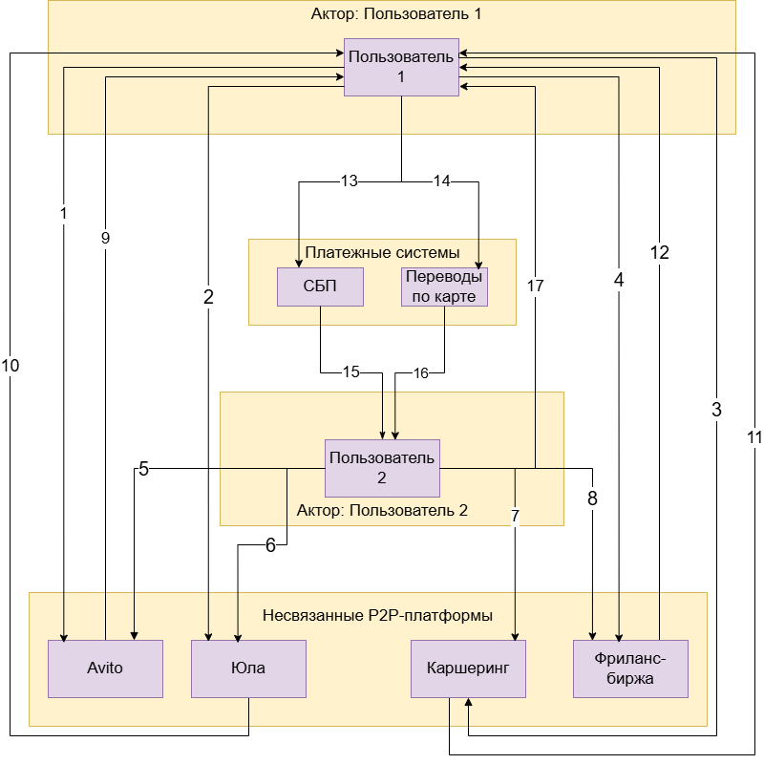
Рисунок 1. Схема AS IS
Стрелка 1 - Актор (Пользователь 1) ищет и проверяет отзывы на акторе (P2P-Платформа Avito), чтобы оценить надежность Пользователя 2.
Стрелка 2 - Актор (Пользователь 1) ищет и проверяет отзывы на акторе (P2P-Платформа Юла), чтобы собрать больше данных, так как репутация на разных площадках не связана.
Стрелка 3 - Актор (Пользователь 1) ищет и проверяет отзывы на акторе (P2P-Платформа Каршеринг) — повторение того же процесса для другой услуги.
Стрелка 4 - Актор (Пользователь 1) ищет и проверяет отзывы на акторе (P2P-Платформа Фриланс-биржа).
Стрелка 5 - Актор (Пользователь 2) создает свой профиль и репутацию на акторе (P2P-Платформа Avito).
Стрелка 6 - Актор (Пользователь 2) создает свой профиль и репутацию на акторе (P2P-Платформа Юла).
Стрелка 7 - Актор (Пользователь 2) создает свой профиль и репутацию на акторе (P2P-Платформа Каршеринг).
Стрелка 8 - Актор (Пользователь 2) создает свой профиль и репутацию на акторе (P2P-Платформа Фриланс-биржа).
Стрелка 9 - Актор (P2P-Платформа Avito) показывает локальные отзывы актору (Пользователь 1).
Стрелка 10 - Актор (P2P-Платформа Юла) показывает локальные отзывы актору (Пользователь 1).
Стрелка 11 - Актор (P2P-Платформа Каршеринг) показывает локальные отзывы актору (Пользователь 1).
Стрелка 12 - Актор (P2P-Платформа Фриланс-биржа) показывает локальные отзывы актору (Пользователь 1).
Стрелка 13 - Актор (Пользователь 1) переводит деньги через Систему Быстрых Платежей (СБП) актору (Пользователь 2) в качестве предоплаты. Результат: средства сразу поступают контрагенту, вернуть их при мошенничестве почти невозможно.
Стрелка 14 - Актор (Пользователь 1) переводит деньги по реквизитам карты актору (Пользователь 2). Результат: те же высокие риски, что и с СБП.
Стрелка 15 - Актор (СБП) зачисляет средства напрямую актору (Пользователь 2). Результат: мгновенный перевод без защиты.
Стрелка 16 - Актор (Банковская система) зачисляет средства напрямую актору (Пользователь 2).
Стрелка 17 - Актор (Пользователь 2) может не выполнить обязательства после получения оплаты.

3. Участники сервиса
Список участников экосистемы «Проверенно»: пользователи (Физические лица), P2P-платформы (Юридические лица), банки-партнеры (Юридические лица), страховые компании (Юридические лица), платформа «Проверенно» (Юридическое лицо)
Основой системы являются пользователи — физические лица, выступающие в различных ролях: арендаторы и арендодатели, фрилансеры и их заказчики, участники каршеринга и совместных покупок. Их функции включают прохождение верификации, использование единого профиля доверия и совершение безопасных сделок, что в результате дает им значительное снижение финансовых рисков, экономию времени и доступ к дополнительным гарантиям. Важнейшими партнерами выступают P2P-платформы — такие как Avito, Юла и различные каршеринговые сервисы, которые интегрируют API верификации в свои системы и отображают рейтинги доверия. Для них участие в экосистеме означает увеличение конверсии сделок, снижение уровня мошенничества на своих площадках и рост лояльности пользователей.
Финансовую инфраструктуру обеспечивают банки-партнеры — крупнейшие игроки рынка, включая Т-Банк, Сбер, ВТБ и Альфа-Банк, которые организуют работу эскроу-счетов и проводят платежные операции. Их интерес заключается в получении комиссии с операций и привлечении новой клиентской базы. Дополнительную безопасность для крупных сделок предоставляют страховые компании — такие как Ингосстрах и СберСтрахование, которые страхуют риски и предоставляют гарантии, расширяя таким образом ассортимент своих продуктов и привлекая новых клиентов через партнерский канал. Центральным элементом всей системы является сама платформа «Проверенно» — технологическая компания-оператор, которая занимается разработкой и поддержкой сервиса, агрегацией данных и обеспечением работы всей экосистемы. Ее бизнес-модель строится на получении комиссии с успешно завершенных сделок и доходах от партнерских программ с другими участниками системы, что создает устойчивую экономическую основу для долгосрочного развития сервиса

4. Процессы в сервисе и их описание
Ключевой процесс: Сквозная верификация и безопасная сделка

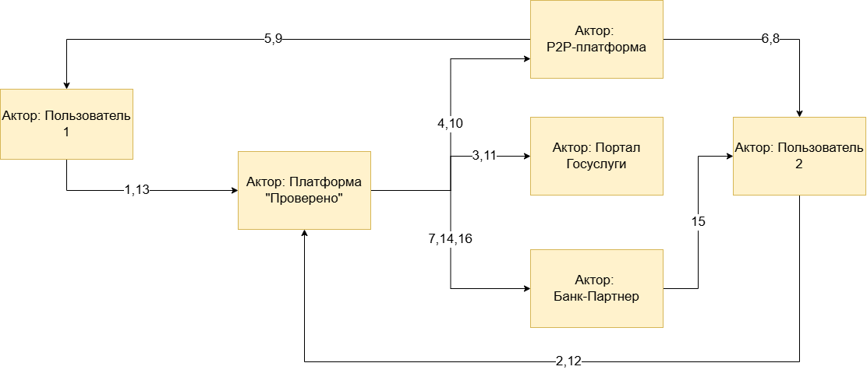
Рисунок 2. Схема TO DO
Описание действий:
Стрелка 1 - Актор (Пользователь 1) передает запрос на верификацию актору (Платформа “Проверено”), чтобы подтвердить свою личность и создать базовый уровень доверия.
Стрелка 2 - Актор (Пользователь 2) передает запрос на верификацию актору (Платформа “Проверено”) с той же целью.
Стрелка 3 - Актор (Платформа “Проверено”) запрашивает подтверждение данных актору (Портал Госуслуги), чтобы верифицировать паспортные данные и личность Пользователя 1.
Стрелка 4 - Актор (Платформа “Проверено”) запрашивает репутационные данные актору (P2P-Платформа), чтобы агрегировать историю отзывов и рейтинги Пользователя 1 со всех подключенных площадок.
Стрелка 5 - Актор (P2P-Платформа) отображает рейтинг доверия Пользователя 2 актору (Пользователь 1), чтобы он мог оценить надежность контрагента перед сделкой.
Стрелка 6 - Актор (P2P-Платформа) отображает рейтинг доверия Пользователя 1 актору (Пользователь 2) с той же целью.
Стрелка 7 - Актор (Платформа “Проверено”) передает запрос на создание эскроу-счета актору (Банк-Партнер) после заключения смарт-контракта, чтобы обеспечить финансовую безопасность сделки.
Стрелка 8 - Актор (P2P-Платформа) передает условия сделки актору (Пользователь 2) для подтверждения.
Стрелка 9 - Актор (P2P-Платформа) передает условия сделки актору (Пользователь 1) для подтверждения.
Стрелка 10 - Актор (P2P-Платформа) передает данные о подтвержденной сделке актору (Платформа “Проверенно”), чтобы система активировала смарт-контракт.
Стрелка 11 - Актор (Платформа “Проверено”) запрашивает подтверждение верификации актору (Портал Госуслуги) для Пользователя 2 (если не была проведена ранее).
Стрелка 12 - Актор (Пользователь 2) передает команду на блокировку средств актору (Платформа “Проверено”) через интерфейс, чтобы перевести деньги на эскроу-счет.
Стрелка 13 - Актор (Пользователь 1) подтверждает свои обязательства по смарт-контракту актору (Платформа “Проверено”).
Стрелка 14 - Актор (Платформа “Проверено”) передает платежное поручение актору (Банк-Партнер) на блокировку суммы сделки на эскроу-счете Пользователя 2.
Стрелка 15 - Актор (Банк-Партнер) передает подтверждение о резервировании средств актору (Пользователь 2).
Стрелка 16 - После выполнения условий смарт-контракта, актор (Платформа “Проверено”) передает платежное поручение актору (Банк-Партнер) на перевод заблокированных средств со счета эскроу актору (Пользователь 1).

5. Реклама и маркетинг
Образ целевого потребителя: активный пользователь P2P-платформ в возрасте от 25 до 45 лет, имеющий высшее образование и регулярно пользующийся услугами аренды жилья, фриланса или каршеринга. Этот пользователь высоко ценит свое время, осознает финансовые и правовые риски, связанные с сделками между физическими лицами, и демонстрирует готовность платить за дополнительную безопасность и гарантии
Основными каналами привлечения таких клиентов станут стратегические партнерские программы с крупными P2P-платформами, контент-маркетинг через публикацию аналитических кейсов и исследований по безопасности сделок, а также система встроенных рекомендаций непосредственно на партнерских площадках и в социальных сетях.
Период использования сервиса носит постоянный характер, поскольку потребность в безопасных P2P-сделках у этой аудитории регулярно возникает в повседневной жизни, что позволяет платформе стать неотъемлемым элементом их цифровой экосистемы.
Привлекательность сервиса для каждой группы участников имеет конкретное экономическое обоснование, подробнее можно увидеть в Таблице 1. Сравнение с конкурентами. Для конечных пользователей ключевыми преимуществами являются существенное снижение финансовых рисков, экономия времени на проверке контрагентов и наличие гарантий через систему эскроу-счетов. P2P-платформы получают значительный рост доверия к своим сервисам. Одновременно платформы фиксируют снижение уровня мошенничества за счет верификации участников и прозрачной финансовой архитектуры. Банки-партнеры получают дополнительный доход от комиссий с операций и привлекают новую технологически ориентированную клиентскую базу, склонную к использованию цифровых финансовых продуктов.
Таблица 1. Сравнение с конкурентами
Категория Конкурентов | Конкретные примеры | Ключевые преимущества | Существенные недостатки
Локальные системы репутации | Avito (отзывы о продавцах), BlaBlaCar (репутация водителей/пассажиров) | Не требуют перехода на другую платформу. Оценка по принципу "понравилось/не понравилось". Большая база отзывов. | Репутация не переносится между разными сервисами. Возможность создания фейковых отзывов и аккаунтов.
Сервисы отдельных гарантий | Специальные продукты от СберСтрахования, АльфаСтрахования для аренды или фриланса.  PayPal, некоторые опции ЮMoney. | Конкретная защита от потери денег.  Четкие условия использования гарантий. Узкая специализация позволяет отточить один инструмент. | Нужно использовать несколько несвязанных сервисов для полной защиты  Необходимость разбираться в условиях каждого отдельного сервиса, платить комиссии.
Прямые переводы | Переводы между картами, Системы быстрых платежей (СБП), Переводы через сервисы типа VK Pay | Максимальная простота и скорость. Нулевая или минимальная комиссия. | Средства невозможно вернуть в случае мошенничества.  Никаких эскроу, арбитража или проверки контрагента.

6. Выводы
Сервис «Проверено» решает фундаментальную проблему P2P-экономики — дефицит доверия между незнакомыми участниками. Простота для пользователей обеспечивается единым стандартом, работающим совместно со всеми подключенными площадками.
Лично я, как активный участник P2P-экономики, стала бы использовать этот сервис по целому ряду причин: он кардинально упрощает мою регулярную деятельность, связанную с арендой жилья, заменяя многочасовые проверки контрагентов через разрозненные отзывы и социальные сети на мгновенное получение верифицированного рейтинга доверия. Это не только экономит несколько часов моего времени ежемесячно, но и предоставляет реальные финансовые гарантии.
Что касается моего непосредственного окружения — коллег по работе, знакомых предпринимателей и руководителей родительских комитетов — они также нашли бы в сервисе решение своих наболевших проблем. Для организаторов совместных закупок и корпоративных мероприятий это возможность избавиться от изматывающего администрирования и постоянных подозрений в нецелевом использовании средств. Для владельцев малого бизнеса, работающих с фрилансерами, это гарантия исполнения обязательств без риска потери авансовых платежей.
На общегосударственном уровне внедрение единого стандарта доверия способно дать значительный макроэкономический эффект. Это ускорение развития экономики совместного потребления через снижение транзакционных издержек, увеличение налоговой базы за счет легализации множества мелких сделок и существенное снижение уровня мошенничества в цифровой среде. Создание универсального репутационного профиля может стать такой же инфраструктурной инновацией, какой в свое время стали безналичные расчеты.
Вместе с тем, следует признать, что определенные группы пользователей вряд ли станут активными потребителями сервиса. В их числе — организаторы неформальных сборов, принципиально не заинтересованные в прозрачности финансовых потоков, а также крупные корпорации с устоявшимися ERP-системами, для которых гибкие P2P-модели несовместимы с существующими регламентами бюджетного процесса.

«Финансовый напарник»
Команда №20 @ilizoko
КГУ
Институт математики и интеллектуальных систем (ИМиИС)
Четвертый курс специалитета
Описание проблемы организации личных финансов: сервис «Финансовый напарник»

1. Описание проблемы
Ключевой проблемой является низкая финансовая дисциплина и неконтролируемые траты населения.
Данная проблема затрагивает широкий круг потребителей, включая как физических, так и юридических лиц. Среди физических лиц основной категорией является работающее население в возрасте 25-45 лет, имеющее регулярный доход, но испытывающее системные трудности с контролем повседневных расходов, накоплением средств и долгосрочным планированием бюджета. Со стороны юридических лиц проблема затрагивает государственные органы, отвечающие за социально-экономическое развитие, а также финансовые учреждения, заинтересованные в повышении финансовой грамотности и стабильности своих клиентов.
Влияние проблемы на потребителей проявляется на нескольких уровнях.
На индивидуальном уровне сотрудник офиса после тяжелого рабочего дня совершает несколько импульсных покупок, которые не соответствуют его бюджетным возможностям, что приводит к необходимости использования кредитных средств, увеличивает долговую нагрузку и вызывает постоянный финансовый стресс, негативно влияющий как на работоспособность, так и на личное благополучие.
На семейном уровне молодая семья годами откладывает покупку собственного жилья, поскольку значительная часть доходов регулярно уходит на мелкие, казалось бы, несущественные ежедневные траты, а отсутствие видимой связи между этими расходами и крупной жизненной целью приводит к нарастающему разочарованию и ощущению финансовой безысходности.
На макроэкономическом уровне в масштабах всей страны низкая финансовая дисциплина граждан приводит к росту просроченной задолженности, снижению объема сбережений в экономике и увеличению нагрузки на социальные службы и судебную систему, что в конечном итоге создает системные риски и тормозит общее экономическое развитие.

2. Идея сервиса
«Финансовый Напарник» — это персональная экосистема для управления финансами, основанная на проактивной помощи, а не на постфактум отчетности. Сервис анализирует финансовое поведение пользователя, определяет его уникальный психотип и в фоновом режиме оптимизирует расходы. Платформа интегрируется с банками, магазинами и социальными сервисами, чтобы автоматически находить выгоды, создавать тактичные паузы для обдумывания импульсных покупок и мягко направлять пользователя к достижению его финансовых целей.
Идея решает проблему путем замены реактивного учета на проактивную, персонализированную и ненавязчивую поддержку финансовых решений.
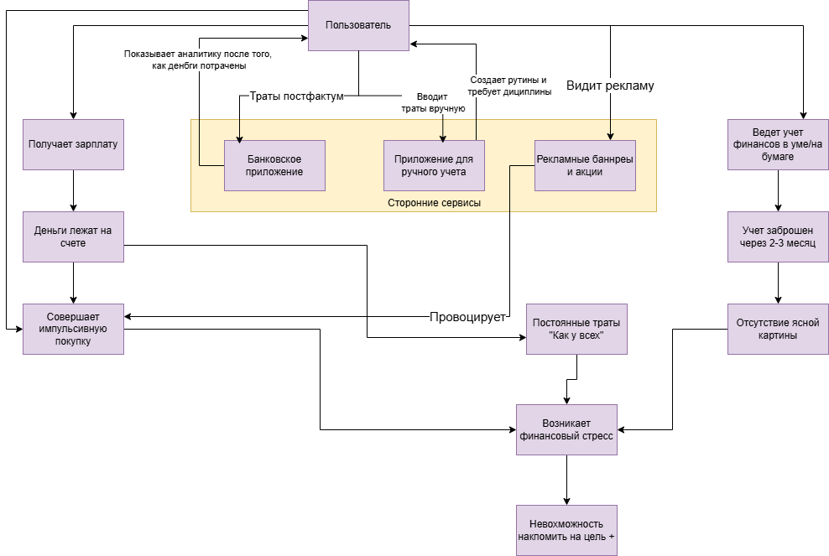
Рисунок 1. Схема AS IS

3. Участники сервиса
Список участников: пользователь (Физическое лицо), банки-партнеры (Юридические лица), ритейлеры и сервисы (Юридические лица), государственные сервисы (Юридические лица), платформа «Финансовый Напарник» (Юридическое лицо)
Описание каждого участника:
Пользователь
Кто может выступать: Любой человек, желающий улучшить свою финансовую дисциплину.
Функции: Проходит определение финансового психотипа, ставит цели, совершает повседневные траты, получает проактивные подсказки.
Выгоды: Снижение спонтанных трат, достижение финансовых целей, снижение стресса, автоматическая экономия.
Банки-партнеры
Кто может выступать: Крупные розничные банки (Сбер, Тинькофф, ВТБ).
Функции: Предоставляют доступ к данным о транзакциях (с согласия пользователя), реализуют экосистемные кешбэки.
Выгоды: Снижение кредитных рисков, рост лояльности клиентов, перекрестные продажи.
Сервисы
Кто может выступать: Сети кафе, аптеки, онлайн-магазины.
Функции: Интегрируют систему скидок и акций, предоставляют данные для контекстного анализа.
Выгоды: Привлечение лояльных клиентов, увеличение среднего чека.
Государственные сервисы
Кто может выступать: Портал Госуслуги, службы социального обеспечения.
Функции: Интеграция для напоминаний о платежах (ЖКХ, налоги), предоставление социально значимых предложений.
Выгоды: Повышение финансовой грамотности населения, снижение социальной напряженности.
Платформа «Финансовый Напарник»
Кто может выступать: Технологическая компания-оператор.
Функции: Разработка и поддержка алгоритмов, анализ данных, обеспечение безопасности, взаимодействие со всеми участниками экосистемы.
Выгоды: Комиссия от партнеров за привлеченных клиентов, абонентская плата за премиум-функции.

4. Процессы в сервисе и их описание

Ключевой процесс: Проактивное управление тратами в момент принятия финансового решения.
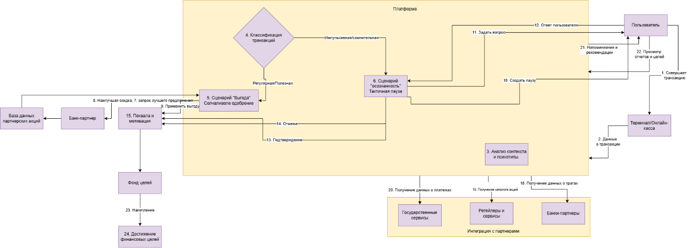
Рисунок 2. Схема TO DO

Стрелка 1: Пользователь совершает транзакцию
- От кого: Пользователь
- Кому: Терминалу оплаты/онлайн-кассе
- Что несет: Инициацию платежа для покупки товара или услуги
- Зачем: Для совершения необходимой или желаемой покупки
Стрелка 2: Данные о транзакции → Платформе
- От кого: Платежная система/терминал
- Кому: Платформе «Финансовый Напарник»
- Что несет: Информацию о сумме, месте, времени и категории покупки
- Зачем: Для моментального анализа и принятия решения
Стрелка 3: Платформа анализирует контекст и психотип
- От кого: Модуль анализа платформы
- Кому: Внутренним алгоритмам классификации
- Что несет: Запрос на комплексную оценку транзакции
- Зачем: Для определения оптимального сценария обработки
Стрелка 4: Классификация транзакции
- От кого: Алгоритм классификации
- Кому: Маршрутизатору сценариев
- Что несет: Решение: «регулярная/полезная» или «импульсная/сомнительная»
- Зачем: Для выбора между автоматической выгодой или тактичным вмешательством
Стрелка 5: Запуск сценария «Выгода»
- От кого: Маршрутизатор сценариев
- Кому: Модулю автоматической экономии
- Что несет: Команду на поиск и применение лучших условий
- Зачем: Для максимизации выгоды пользователя без его участия
Стрелка 6: Запуск сценария «Осознанность»
- От кого: Маршрутизатор сценариев
- Кому: Модулю проактивного вмешательства
- Что несет: Команду на создание когнитивной паузы
- Зачем: Для предотвращения импульсных финансовых решений
Стрелка 7: Запрос лучшего предложения
- От кого: Модуль автоматической экономии
- Кому: Базе партнерских акций
- Что несет: Запрос на поиск оптимальной скидки/кешбэка
- Зачем: Для нахождения максимальной выгоды для пользователя
Стрелка 8: Возврат наилучшей скидки
- От кого: База партнерских акций
- Кому: Модулю автоматической экономии
- Что несет: Данные о максимально доступной выгоде
- Зачем: Для применения к текущей транзакции
Стрелка 9: Применить выгоду к транзакции
- От кого: Платформа «Финансовый Напарник»
- Кому: Банку-партнеру
- Что несет: Запрос на применение специальных условий
- Зачем: Для уменьшения итоговой суммы списания
Стрелка 10: Создание тактичной паузы
- От кого: Модуль проактивного вмешательства
- Кому: Пользовательскому интерфейсу
- Что несет: Команду на искусственную задержку оплаты
- Зачем: Для прерывания автоматизма импульсной покупки
Стрелка 11: Вопрос для осознания решения
- От кого: Платформа «Финансовый Напарник»
- Кому: Пользователю
- Что несет: Тактично сформулированный вопрос о целесообразности покупки
- Зачем: Для активации аналитического мышления
Стрелка 12: Ответ пользователя
- От кого: Пользователь
- Кому: Платформе «Финансовый Напарник»
- Что несет: Решение о подтверждении или отмене транзакции
- Зачем: Для фиксации осознанного выбора
Стрелка 13: Подтверждение транзакции
- От кого: Платформа «Финансовый Напарник»
- Кому: Банку-партнеру
- Что несет: Команду на завершение оплаты
- Зачем: Для выполнения осознанного решения пользователя
Стрелка 14: Отмена транзакции
- От кого: Платформа «Финансовый Напарник»
- Кому: Банку-партнеру
- Что несет: Команду на отмену операции оплаты
- Зачем: Для реализации решения об отказе от покупки
Стрелка 15: Похвала и мотивация
- От кого: Платформа «Финансовый Напарник»
- Кому: Пользователю
- Что несет: Положительное подкрепление правильного решения
- Зачем: Для формирования здоровой финансовой привычки
Стрелка 16: Подтверждение успешной операции
- От кого: Банк-партнер
- Кому: Платформе «Финансовый Напарник»
- Что несет: Информацию о результате финансовой операции
- Зачем: Для фиксации итога процесса
Стрелка 17: Уведомление о результате
- От кого: Платформа «Финансовый Напарник»
- Кому: Пользователю
- Что несет: Итоговую информацию о проведенной операции
- Зачем: Для информирования и поддержания прозрачности
Стрелка 18-20: Интеграция с партнерами
- От кого: Партнерские системы (банки, ритейлеры, госсервисы)
- Кому: Платформе «Финансовый Напарник»
- Что несет: Данные для комплексного анализа и предоставления сервиса
- Зачем: Для обеспечения полноты функциональности

5. Реклама и маркетинг
Целевой аудиторией сервиса являются мужчины и женщины в возрасте 28-40 лет, обладающие высшим образованием, стабильной работой и постоянным доходом, однако испытывающие внутреннюю неудовлетворенность собственными финансовыми привычками. Этот потребитель ценит удобство, персонализированный подход и технологичные решения, являясь активным пользователем смартфона и современных банковских приложений.
Основными каналами привлечения данной аудитории станут стратегические партнерства с банками, предусматривающие прямую интеграцию и рекомендации сервиса через мобильные приложения банков-партнеров; контент-маркетинг, направленный на создание и распространение статей и видео о психологии финансового поведения и мягких методах формирования здоровых привычек в социальных сетях и тематических сообществах; а также органичное сарафанное радио, основанное на рекомендациях от довольных пользователей, которые уже достигли своих финансовых целей с помощью платформы.
Период использования сервиса рассчитан на долгосрочную, ежедневную перспективу, поскольку он интегрируется в повседневную финансовую рутину пользователя, становясь ее неотъемлемой частью.
Привлекательность сервиса для каждой группы участников имеет четкое обоснование: для конечного пользователя ключевыми выгодами выступают экономия денежных средств без дополнительных усилий, снижение финансового стресса и реальное достижение поставленных целей; для банков-партнеров ценность заключается в формировании более финансово здоровой и лояльной клиентской базы; а для ритейлеров — в значительном увеличении лояльности и вовлеченности их клиентов. Увидеть сравнение с конкурентами можно в Таблице 1. Сравнение с конкурентами.
Таблица 1. Сравнение с конкурентами
Категория конкурента | Пример | Преимущество | Недостатки
Приложения для ручного учета финансов | CoinKeeper  Дзен.Мани | Возможность категоризировать траты и строить подробные отчеты.  Пользователь может создать собственную систему категорий и бюджетов.  Устоявшееся присутствие на рынке и большое количество отзывов. | Учет ведется постфактум, когда деньги уже потрачены.  Требуют постоянной дисциплины и времени на внесение данных.  Большинство людей перестают вести учет через 2-3 месяца из-за рутины.
Банковские приложения с анализом трат | Сбербанк Онлайн  Альфа-Банк  ВТБ Онлайн | Транзакции загружаются автоматически.  Не требуют ввода данных от сторонних сервисов.  Удобно управлять счетами и кредитами в одном месте. | Показывают аналитику, но не предотвращают необдуманные траты.  Фокус на операциях именно этого банка, общая картина может быть неполной.  Не анализируют психологические причины трат.
Продолжение Таблицы 1. Сравнение с конкурентами
Категория конкурента | Пример | Преимущество | Недостатки
Приложения для инвестиций и накоплений | ВТБ Мои Инвестиции  СберИнвестор | Помогают копить и инвестировать на конкретные задачи.  Возможность не только сохранить, но и приумножить средства. | Не решают проблему импульсных покупок и неконтролируемых трат.  Требуют от пользователя хотя бы базовых финансовых знаний.  Инвестиции связаны с потенциальными потерями.

6. Выводы
Сервис «Финансовый Напарник» демонстрирует свою эффективность за счет простой и понятной логики взаимодействия — он не усложняет жизнь пользователя, а органично встраивается в его финансовую рутину, предлагая поддержку в ключевые моменты принятия решений.
Лично для меня ценность сервиса заключается в решении конкретной проблемы импульсных покупок: в отличие от стандартных банковских приложений, которые лишь констатируют перерасход постфактум, сервис предоставляет тот самый мягкий «стоп-кран» в момент возникновения спонтанного желания совершить покупку. Возможность автоматически экономить на регулярных тратах и получать тактичный вопрос для осознания решения перед необдуманной тратой — это именно тот уровень персональной заботы о финансах, который позволяет сохранять средства для действительно важных целей без чувства вины и необходимости вести утомительный учет вручную.
Для моего ближайшего окружения — коллег, друзей и членов семьи — сервис стал бы инструментом достижения тех финансовых целей, которые годами откладываются из-за постоянных мелких трат.
На уровне государства внедрение подобной системы способно принести значительный макроэкономический эффект: повышение финансовой дисциплины населения напрямую снизит уровень закредитованности, увеличит объем сбережений в экономике и уменьшит нагрузку на социальные службы, что в конечном итоге будет способствовать росту экономической стабильности и благосостояния общества в целом.

